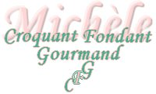 Cake aux pommes à l'ancienne
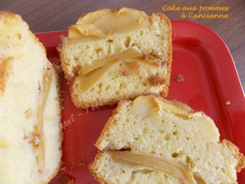 Pour 6 Croquants-Gourmands
- 150 g de beurre
La garniture :
- 3 pommes
- 80 g de cassonade
- 1 càc de cannelle en poudre
La pâte :
- 1 gousse de vanille
- 3 œufs
- 100 g de sucre en poudre
- 250 g de farine
- 1,5 càc de levure chimique
1 moule à cake de 27 cm x 11, tapissé de papier cuisson
Préchauffage du four à 180°C
Faire fondre le beurre sans le laisser trop chauffer en prélever 4 cuillerées à soupe pour la garniture et réserver le reste pour la pâte.
La garniture :
Couper les pommes en quatre, les peler et les épépiner.
Trancher chaque quartier en lamelles fines, sans les éparpiller.
Mélanger dans un petit bol, la cassonade, les 4 cuillerées de beurre fondu et la cannelle.
La pâte :
Partager la gousse de vanille en deux et racler les graines avec la lame d'un couteau.
Mettre dans un saladier le sucre, les œufs et les graines de vanille.
Travailler au fouet jusqu'à obtention d'un mélange blanc et mousseux.
Incorporer la farine, la levure et le beurre réservé.
Travailler au fouet pour obtenir une pâte lisse et épaisse.
Étaler la moitié de la pâte dans le moule à cake.
Disposer 6 quartiers de pommes, serrés les uns contre les autres.
Éparpiller une petite moitié du mélange à la cannelle.
Couvrir les pommes avec le reste de la pâte.
Disposer les 6 quartiers de pomme restants.
Éparpiller le reste de sucre à la cannelle.
Enfourner pour 45 minutes.
J'ai sorti le gâteau avec son papier et je l'ai lassé refroidir sur une grille.
Poser le cake sur un plat et le découper en tranches.

